КАРТОЧКА ЗАКУПКИ В ЕАСУЗ 44 И РАЗМЕЩЕНИЕ ИЗВЕЩЕНИЯ.
(если планирование закупки осуществлено в плане закупок ЕАСУЗ 223)

- ДОСТУП К КАРТОЧКЕ ЗАКУПКИ

  - Необходимо зайти в подсистему ЕАСУЗ 44 и авторизоваться, введя логин и пароль¹ (Рис. 1)
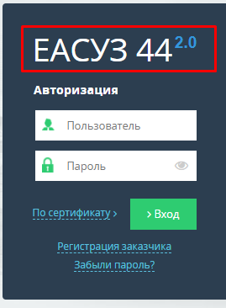
Рис.1
  - В реестре закупок (рис. 2) необходимо зайти в карточку закупки ЕАСУЗ 44 (рис. 3).

(рис. 2)
(рис. 3)

  - Если пользователь работает как в ЕАСУЗ 223, так и в ЕАСУЗ 44 (начиная от планирования), для удобства поиска возможна сортировка по признакам (фильтрам) (рис. 4)

1. Если доступа нет, то необходимо предоставить форму (Регламент - https://easuz.mosreg.ru/documents) пользователю ЕАСУЗ Вашей организации с ролью Администратор организации (в случае отсутствия такого пользователя - направить сведения по МСЭД в адрес Комитета по конкурентной политике МО через вышестоящий орган).
2. Постановление Правительства Московской области от 27.12.2013 № 1184/57 «О порядке взаимодействия при осуществлении закупок для государственных нужд Московской области и муниципальных нужд»
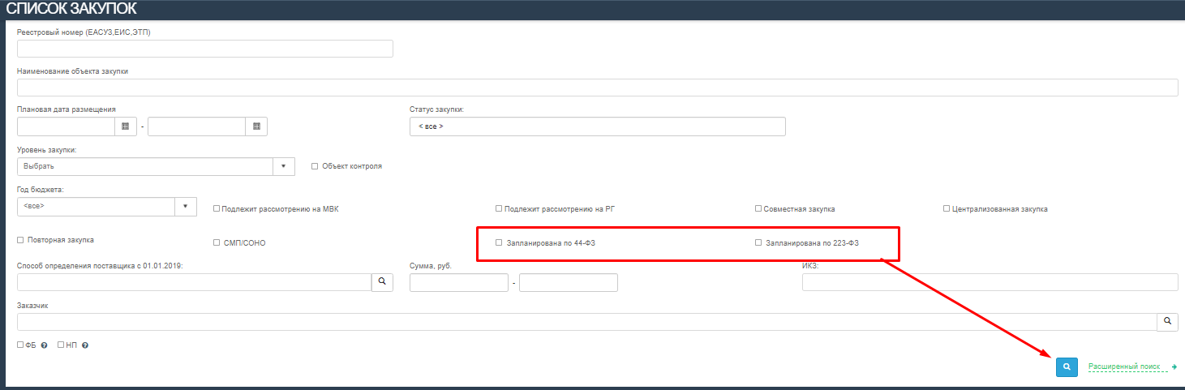
(рис. 4)

- СВЕДЕНИЯ КАРТОЧКИ ЗАКУПКИ

Карточка закупки состоит из:
- Процедура закупки.
- Лот закупки.
Как Процедура закупки, так и лот закупки содержат в себе блоки, как ознакомительные (информационные), так и сведения, которые необходимо заполнить.

- ПРОЦЕДУРА ЗАКУПКИ

БЛОК: «ОСНОВНЫЕ СВЕДЕНИЯ» - содержит информацию о закупке, не подлежит изменению пользователем в данном блоке (рис. 5).
При необходимости изменения сведений:
- «Начальная (максимальная) цена контракта, руб.» - подлежит изменению в блоке «Финансирование» спецификации лота закупки.

- «Наименование объекта закупки» - подлежит изменению в подсистеме ЕАСУЗ 223.

- «Способ определения поставщика (подрядчика, исполнителя)» - подлежит изменению в подсистеме ЕАСУЗ 223.

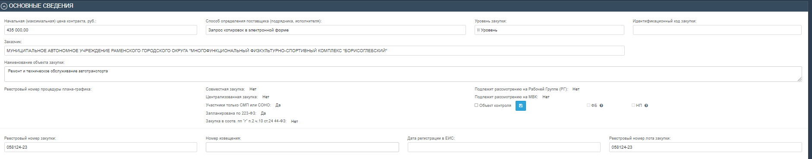
(рис. 5)

БЛОК: «ОФИЦИАЛЬНЫЕ ИЗВЕЩЕНИЯ, ИЗМЕНЕНИЯ» - автоматически заполняется, на основании внесения изменений в размещенную закупку, из блока «СВЕДЕНИЯ ОБ ИЗМЕНЕНИИ ЗАКУПКИ»

БЛОК: «ЛОТЫ» - содержит информацию об объекте закупки (рис. 6)

(рис. 6)

БЛОК: «СВЕДЕНИЯ ОБ ИЗМЕНЕНИИ ЗАКУПКИ» - появляется автоматически, если ранее закупка была опубликована в ЕИС, при нажатии на функционал «Внести изменения».

Сведения, которые необходимо заполнить пользователю (рис. 7) (таблица 1):

Таблица 1
п/п | Выбор причины | Заполнение полей | Примечание
1 | По решению заказчика (организации, осуществляющей определение поставщика для заказчика) | 1) Дата принятия решения  2) Дата (документа)  3) Номер (документа)  4) Файл | «Файл» является не обязательным для крепления
2 | Предписание органа, уполномоченного на осуществление контроля | 1) Вид органа, выдавшего предписание (из списка)  2) Наименование органа (текстовое поле)  3) Дата (документа)  4) Номер (документа)  5) Файл
3 | Решение судебного органа | 1) Наименование органа (текстовое поле)  2) Дата (документа)  3) Номер (документа)  4) Файл
4 | По результатам общественного обсуждения | 1) Дата (документа)  2) Номер (документа)  3) Файл

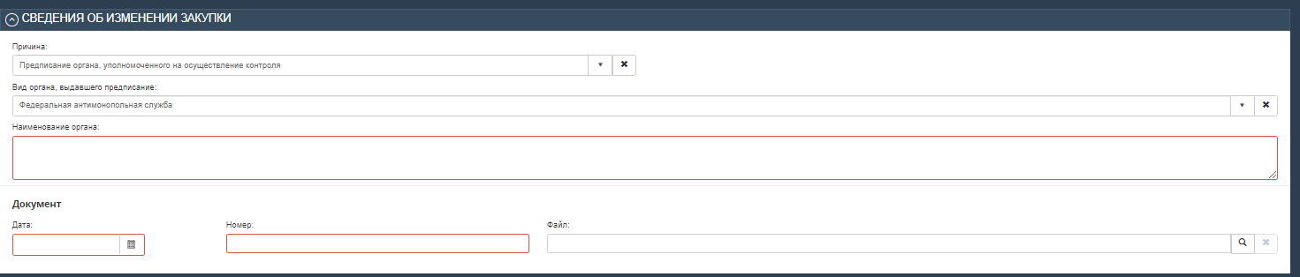
(рис. 7)

БЛОК: «ИНЫЕ ОРГАНИЗАЦИИ, УЧАСТВУЮЩИЕ В ОПРЕДЕЛЕНИИ ПОДРЯДЧИКА, ПОСТАВЩИКА»
заполняется пользователем самостоятельно, если:
- Закупку осуществляет «Организация, осуществляющая размещение:» (обязанность выбора только муниципальным заказчикам)
- Закупку осуществляет «Специализированная организация:»
- Закупку осуществляет «Экспертная организация:»
Вариант 1: Выбор из списка пользователей ЕАСУЗ 44
Вариант 2: Заполнение вручную, если отсутствует пользователь в ЕАСУЗ 44.

БЛОК «КОНТАКТЫ ЗАКАЗЧИКА» - заполняется пользователем:
Вариант 1: Выбор из списка пользователей ЕАСУЗ 44 (доступно с 22.06.2023)
Вариант 2: Заполнение вручную, если отсутствует пользователь в ЕАСУЗ 44.

БЛОК: СРОКИ И МЕСТО ПРОВЕДЕНИЯ

- «Плановая дата размещения (фактическая дата размещения)» - автоматически заполняется на основании поля «Планируемая дата публикации» плана закупок ЕАСУЗ 223. Доступно для изменения, при условии выбора причины³ (рис. 8)

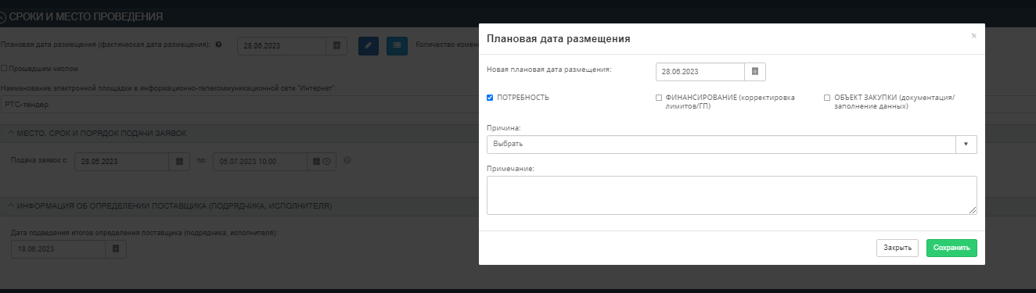
(рис. 8)

- «Наименование электронной площадки в информационно-телекоммуникационной сети «Интернет»» - выбирается пользователем самостоятельно (рис. 9).

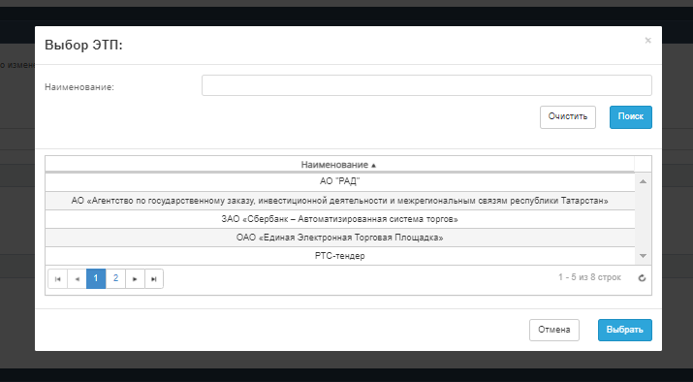
(рис. 9)

- «Подача заявок с» - календарные даты сроков приема заявок.
Начало «с» – автоматически устанавливается на основании сведений из поля «Плановая дата размещения (фактическая дата размещения):».

Окончание «по» – автоматически устанавливается (+1 день) ЕАСУЗ 44. Доступно для изменения пользователем в большую сторону (рис. 10).

3. Более подробно с памяткой о причинах можно ознакомиться в разделе «Инструкции», Категория «Реестр закупок»

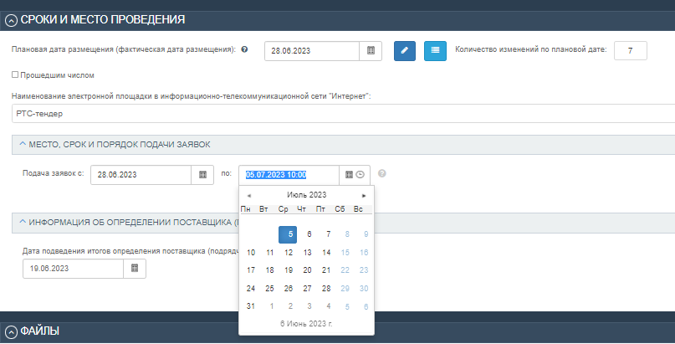
(рис. 10)

- ИНФОРМАЦИЯ ОБ ОПРЕДЕЛЕНИИ ПОСТАВЩИКА (ПОДРЯДЧИКА, ИСПОЛНИТЕЛЯ) (таблица 2)
Таблица 2
п/п | Наименование способа определения поставщика | Поля для заполнения («календарь»)
1 | Запрос котировок в электронной форме | Дата подведения итогов определения поставщика (подрядчика, исполнителя):
2 | Электронный аукцион | Дата проведения процедуры подачи предложений о цене контракта либо о сумме цен единиц товара, работы, услуги
 |  | Дата подведения итогов определения поставщика (подрядчика, исполнителя):
3 | Открытый конкурс в электронной форме | Дата окончания срока рассмотрения и оценки первых частей заявок:
 |  | Дата проведения процедуры подачи предложений о цене контракта либо о сумме цен единиц товара, работы, услуги:
 |  | Дата окончания срока рассмотрения и оценки вторых частей заявок:
 |  | Дата подведения итогов определения поставщика (подрядчика, исполнителя):

БЛОК «ФАЙЛЫ» - доступно пользователю для крепления, а также генерации документов⁴.

4. Более подробно с перечнем документов можно ознакомиться в Памятке, размещенной в разделе «Инструкции», категория «Реестр закупок»

- ЛОТ ЗАКУПКИ

БЛОК: «ОСНОВНЫЕ СВЕДЕНИЯ» - содержит информацию о закупке, частично подлежит изменению пользователем (рис. 11).

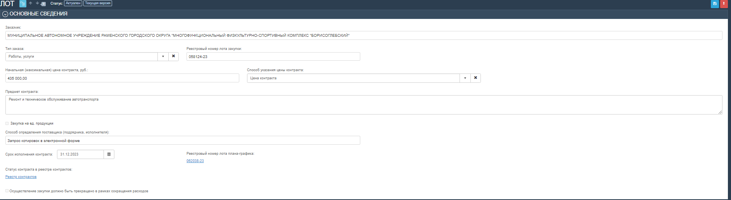
(рис. 11)
«Тип заказа» - заполняется пользователем самостоятельно из представленного списка

«Способ указания цены контракта» (таблица 3)
Таблица 3
п/п | Наименование способа | Способ заполнения | Примечание
1 | Цена контракта | Автоматически устанавливается системой
2 | Ориентировочное значение цены | Доступно для выбора
3 | Максимальное значение цены контракта (формула) | 1. Если в КОЗ 2 установлен допуск выбора данного способа, то доступно для выбора пользователем  2. Автоматически, без права выбора, если установлен признак «Цена за единицу продукции» | Заполняется текстовое поле «Формула цены контракта»

«​Закупка на ед. продукции» - данный признак устанавливается в плане закупок ЕАСУЗ 223, и не подлежит снятию/проставлению в ЕАСУЗ 44.

«Срок исполнения контракта» - необязательное поле для заполнения, при указании необходимо проставить плановый срок исполнения договора.

БЛОК: «СПЕЦИФИКАЦИИ» - содержит информацию об объекте (объектах) закупки (рис. 12)

(рис. 12)

При переходе в спецификацию пользователю доступны следующие блоки:
- ОСНОВНЫЕ СВЕДЕНИЯ – информационное ознакомление с конкретным объектом.
- ИСТОЧНИКИ ФИНАНСИРОВАНИЯ – блок, который необходимо заполнить пользователю самостоятельно.
Важно!
На основании финансирования объектов спецификации формируется «Начальная (максимальная) цена контракта, руб.» процедуры закупки.

- КОЛИЧЕСТВО И ЦЕНА
Сведения заполняются автоматически, на основании позиции плана закупок ЕАСУЗ 223 (рис. 13)
(рис. 13)

БЛОК: «ТРЕБОВАНИЯ ЗАКАЗЧИКОВ» - содержит информацию о требованиях, предъявляемых к закупке (рис. 13). Подлежит заполнению
(рис. 14)

При переходе в Требования заказчиков пользователю доступны следующие блоки:
- ОБЩАЯ ИНФОРМАЦИЯ
«Размер выплаты по авансу, %» - доступно для заполнения пользователем, в виде доли (%)
«Дополнительная информация» - текстовое поле, заполняется пользователем при необходимости
«Требования к гарантии качества товара, работы, услуги» - доступно для установления пользователем, с обязательным заполнением текстовых полей (рис. 15).

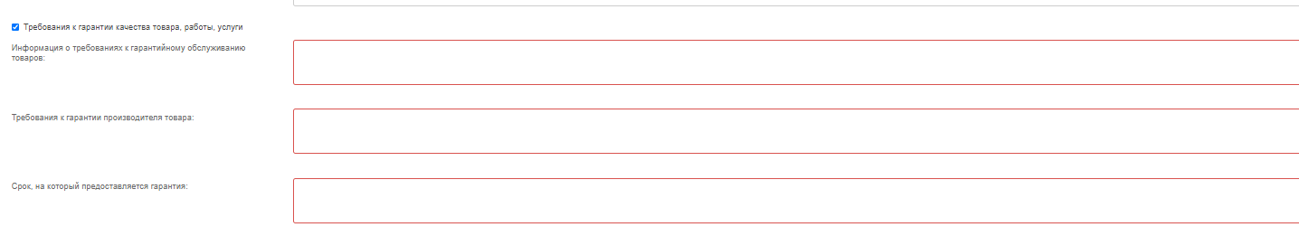
(рис. 15)

«Взимается обеспечение заявки» - доступно для установления пользователем, рассчитывается на основании НМЦД, установленной в плане закупок. При установлении, необходимо заполнить поля (рис. 16)

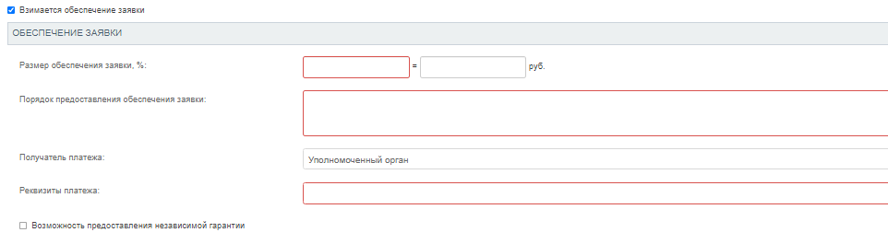

(рис. 16)
«Взимается обеспечение исполнения контракта» - доступно для установления пользователем, рассчитывается на основании НМЦД, установленной в плане закупок. При установлении, необходимо заполнить поля (рис. 17)

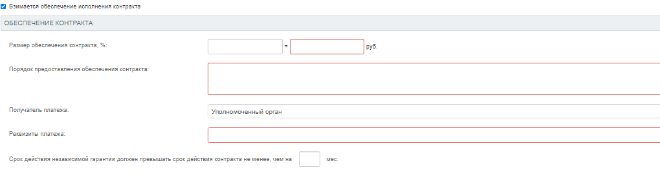

(рис. 17)

«Требуется казначейское сопровождение контракта» - доступно для установления пользователем. При установлении, необходимо заполнить поля (рис. 18)

(рис. 18)

«Предусмотрена возможность одностороннего отказа от исполнения контракта в соответствии со ст. 95 Закона № 44-ФЗ» - установлено автоматически, без возможности снятия пользователем.

«Обеспечение гарантийных обязательств» - доступно для установления пользователем. При установлении, необходимо заполнить поля (рис. 19)

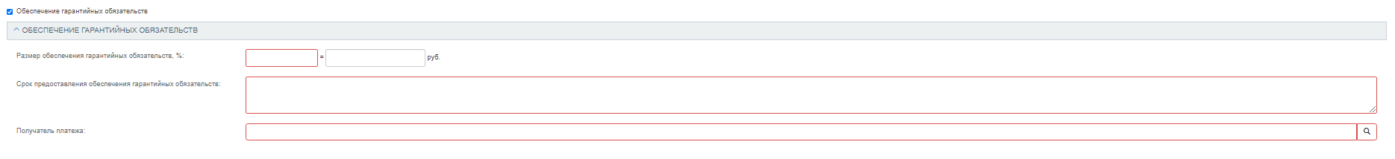
(рис. 19)
! Важно: не допускается установление «Обеспечение гарантийных обязательств», если отсутствует
установление «Требования к гарантии качества товара, работы, услуги»

Раздел «ИНФОРМАЦИЯ О СРОКАХ ИСПОЛНЕНИЯ КОНТРАКТА» - заполняется только средствами подсистемы ПИК ЕАСУЗ⁵, недоступно для заполнения/изменения пользователем в ЕАСУЗ.

- «ЭТАПЫ ИСПОЛНЕНИЯ КОНТРАКТА» - этапы автоматически выгружаются только средствами подсистемы ПИК ЕАСУЗ. При этом:

! Сведения о финансировании заполняются пользователем, после выгрузки из подсистемы ПИК ЕАСУЗ, самостоятельно.

- «ДОПОЛНИТЕЛЬНЫЕ СВЕДЕНИЯ»
«Место поставки» - заполняется пользователем самостоятельно.

5. Сведения из подсистемы ПИК ЕАСУЗ выгружаются после подписания соответствующей электронной карточки контракта (ЭКК1)

БЛОК: «ИНФОРМАЦИЯ О КОНТРАКТНОЙ СЛУЖБЕ, КОНТРАКТНОМ УПРАВЛЯЮЩЕМ» - заполняется пользователем из списка утвержденных пользователей ЕАСУЗ 44 . Данный блок будет скрыт в июне 2023 года, до момента исключения блока его необходимо заполнять (рис. 20).
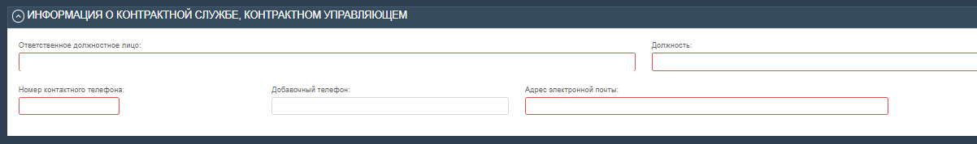
(рис. 20)

БЛОК: «ТРЕБОВАНИЯ, ПРЕИМУЩЕСТВА И ОГРАНИЧЕНИЯ» - заполняется на основании требований законодательства⁶ самостоятельно пользователем (важно отметить, что требования/ограничения/преимущества могут быть различны на основании выбранного способа определения поставщика).

БЛОК: «СУБСИДИИ И СУБВЕНЦИИ» - информация заполняется самостоятельно пользователем (только муниципальный заказчик). При заполнении данного блока возможно дополнительное согласование.

БЛОК: «ДОПОЛНИТЕЛЬНЫЕ СВЕДЕНИЯ И ФАЙЛЫ» - заполняются пользователем частично.

- «С поставщиком (подрядчиком, исполнителем) будет заключен контракт жизненного цикла»
- «Особо опасный, технически сложный и уникальный объект капитального строительства
- Информация об особенностях осуществления закупки в соответствии с ч. 4-6 ст. 15 Закона № 44-ФЗ:»
- «Обоснование начальной «максимальной» цены контракта:»
- «ФАЙЛЫ» доступно пользователю для крепления, а также генерации документов⁷. Также, документ «Проект контракта», «Приложение ПИК» не допускается к креплению пользователем самостоятельно. Такие документы выгружаются из подсистемы ПИК ЕАСУЗ⁸.
БЛОК: КРИТЕРИИ ОЦЕНКИ - заполняются пользователем самостоятельно рис.21 (только если «Способ определения поставщика (подрядчика, исполнителя)» конкурс в электронной форме). При создании критериев установлены контроли в соответствие с выбранным критерием⁹

(рис. 21)

6. Федеральный закон от 05.04.2013 № 44-ФЗ «О контрактной системе в сфере закупок товаров, работ, услуг для обеспечения государственных и муниципальных нужд»
7. Более подробно с перечнем документов можно ознакомиться в Памятке, размещенной в разделе «Инструкции», категория «Реестр закупок»
8. Документы из подсистемы ПИК ЕАСУЗ выгружаются после подписания соответствующей электронной карточки контракта (ЭКК1)
9. Более подробно с инструкцией по заполнению блока «Критерии» можно ознакомиться в разделе «Инструкции», категория «Реестр закупок»

БЛОК: «МАКЕТ И ИЗОБРАЖЕНИЕ» - проставляются пользователем самостоятельно (рис. 22)

(рис. 22)

